“切割、折弯和冲压模具计算方法——确定成本和报价的快速方法”课程通知
一.培训时间：2015年8月6日—8日
二.培训地点：浙江大学
三.培训对象
模具企业生产、设计、销售和项目主管（厂长、经理、车间主任）；生产小组组长及其他相关员工；各院校模具专业老师等。
四.培训收获
1.您可以提出您在成本计算方面的问题，经验丰富的专家会帮您找到解决问题的方法。
2.您将得到一本信息全面的双语课程手册作为您职场工作的参考。
3.您将获得由德国工业技术协会（DIF）颁发的欧盟认证证书一本。
五.课程提纲：
1.模具计算导论  2.基于资源为导向的作业成本法的模具计算  - 资源为导向的作业成本法基础  - 作业分析  - 识别影响成本的因素  - 测定这些影响成本的因素  - 制定和执行一个计算模式  - 计算  - 整合核算和订单及项目管理  3.基于工艺流程的计算基础  - 测定几何参数（部件）  材料数据（内部生产或外购）  生产数据（在生产工艺中制定的）  设备数据（模具设备制定的）  - 困难程度的确定（基于几何的）  - 由工艺功能导出的（例如铣的功能）  - 材料成本，生产时间，额外成本摘录计算  4.确定确切的模具草案报价计算的清单  - 冲压件的材料数据  - 功率要求 - 模具草案  - 设备数据 - 验收条件  - 模具草案的补充信息  - 模具保养维护 | 5.根据规则（法则）的切割、冲压和折弯模具的模具成本核算  - 从部分到整体费用  - 自动确定组件尺寸和生产费用  - 适应公司的特殊性  6.演示计算一个模具  7.切割、冲压和折弯模具的标准使用  - 标准件、模架和固定板的简释  - 导向元件及其不同的应用  - 切割及弹簧元件  - 产品储存的数据库  8.切割、冲压和折弯模具的计算方法  - 模具初步成本核算导论  - 确定用于冲压模具的初步成本核算的必要参数  - 以生产时间计算分解模具各个基本操作  - 转换所有公司特有的估价以完成核算  - 使用计算机设备的计算  9.在电子数据处理支持下进行计算  - 模具计算，一个纯粹的价格问题？  - 基于模具订单执行的计算  - 观察SEGONI.PPMS的计算方法  - 作为初步成本核算和运算控制信息源的成本核算
六.主讲嘉宾：
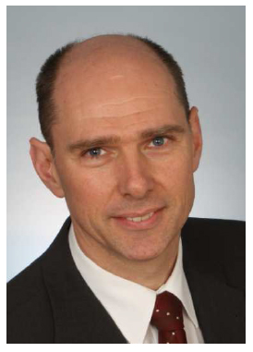  迈克尔•威尔姆森  现年52岁，德国茨蒂尼斯模具公司，经理及高级顾问。德国茨蒂尼斯公司与以下企业长期合作：Audi AG 、BMW AG、TRW Automotive、VW AG、Franz Binder GmbH + Co.德国弗兰茨宾德有限公司、ZF Friedrichshafen AG 德国采埃孚股份公司  1985-1990卡尔斯鲁厄大学，主修工程技术  1990-2009 其中12年在塑料工程领域担任技术顾问的经验，专注于特殊技术的开发、项目模拟和监测、注塑模具和注塑成型过程分析；15年在模具销售和开发领域的经验，开发了完美的模具成本软件CalCard©；8年在模具企业的担任总经理的经验  2009年至今德国茨蒂尼斯模具公司，担任经理、高级顾问（负责模具项目咨询、模具成本、软件使用培训、项目管理等）  专注于模具成本计算和技术咨询，供应商评估、谈判策略准本、谈判策略支持、模具设计的技术支持，CalCard©的软件培训支持，多重工艺制造技术，如注塑成型、机加工、铸造、切削、冲压折弯技术、压铸、SMC、PUR、热成型等等 | 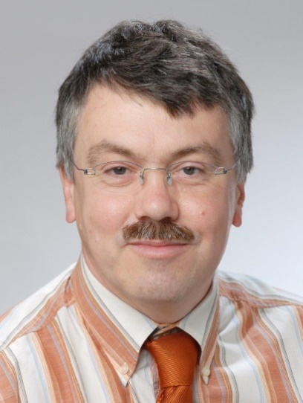  彼得•彼俄  现年56岁  1976 -1982 模具制造和模具设计学徒  1982 -1990 在不同的公司担任模具设计师  1990 -1993 应用科技大学主修商务经济  1990 -1995 RIWISA AG Kunststoffwerke，担任模具设计部门主管  1995 -2000 SarnatechSpritzguss AG，担任模具设计主管  2001-2009 advaltech AWM（安能利精密模具），担任模具设计和成本开发经理、汽车设计与开发经理  2009 -2012 BIRO AG，设计和开发经理  2012 -2014 FOSTAG Formenbau AG，设计和开发经理  2014至今advaltech FOBOHA，工程开发主管
七.培训要求
因德国工程师提前要对报名企业进行调研和信息统计，为了在上课时可以有得放矢的讲解，因此请有意报名企业速填写回执回传至择欧商务咨询（上海）有限公司。
八.费用说明
培训费：3380.00/人（不含税，开票加收6%VAT）
九.联系方式
联系人：肖和慧 15021963063
电话：021—54886338-802
传真：021—54886339

择欧商务咨询（上海）有限公司
2015年5月8日

----回执----
请将以下回执填写完整并反馈至763609896@qq.com
单位名称  （盖章） |  |  |  |  | 电话
单位名称  （盖章） |  |  |  |  | 传真
地址 |  |  |  |  | 网址
联系人 |  |  | 手机 |  | 邮箱
主题 | □注塑 □冲压
本公司 人参加，培训费共计人民币 元
是否需要开票：（如需开票加收6%VAT）
◻是 ◻否
开票资料（如需开票请提供以下开票信息）
开票单位
纳税人识别号
地址
电话
开户行及账号
付款方式：因公银行汇款
户名：择欧商务咨询（上海）有限公司
开户行：中国建设银行股份有限公司上海徐汇支行
银行账号：31001512200050042638
如果不需要开票，则因私收款账户另行提供

